«СОГЛАСОВАНО»  Председатель ППО  работников ФГАОУ ВО  «Крымский федеральный университет  имени В. И. Вернадского»  ___________ Л. В. Савченко  «____»_________2020 г. | «УТВЕРЖДЕНО»  И.о.председателя профкома работников ТГМСХ (филиал) КФУ им. В. И. Вернадского  в пгт. Советский  /______________/Т.С. Ященко  Протокол № 4 заседания профкома от 18.11.2020 г.

ОТЧЁТ РАБОТЫ
о проведении торжественных мероприятий,
посвященных 100-летию со дня основания
Профсоюзной организации Университета
Профкома работников
Техникума гидромелиорации и механизации сельского хозяйства (филиал)
ФГАОУ ВО «КФУ им. В. И. ВЕРНАДСКОГО»
в пгт. Советский
Федерального государственного автономного образовательного
учреждения высшего образования
«КРЫМСКИЙ ФЕДЕРАЛЬНЫЙ УНИВЕРСИТЕТ
имени В. И. ВЕРНАДСКОГО»

№  п/п | Мероприятие | Срок проведения | Ответственный  за исполнение  (Ф.И.О.), должность в профсоюзе | Отметка о выполнении
1 | Поздравление коллег на сайте профкома ТГМСХ (филиал) КФУ им. В. И. Вернадского  в пгт. Советский и в беседе Профком техникума в ВКонтакте | 14.11. 2020 г. | Т.С. Ященко, и.о. председателя, О.А. Фоменко, отв.за культ.-массовые мероприятия | Выполнено  http://tgm.cfuv.ru/profkom/  https://vk.com/im?peers=541029968&sel=c32
2 | Размещение истории профсоюзного движения работников образования КФУ им. В.И. Вернадского и ППО работников Техникума, ветеранах труда КФУ на сайте профкома ТГМСХ (филиал) КФУ им. В. И. Вернадского  в пгт. Советский и в беседе Профком техникума в ВКонтакте | 13.11. 2020 г. | Т.С. Ященко, и.о.председателя | Выполнено  http://tgm.cfuv.ru/profkom/  https://vk.com/im?peers=541029968&sel=c32
3 | Подготовка и размещение статьи о лидере профсоюзного движения техникума Нессонове Александре Васильевиче | 13.11. 2020 г. | Т.С. Ященко, и.о.председателя, О.А. Фоменко, отв.за культ.-массовые мероприятия | Выполнено  http://tgm.cfuv.ru/profkom/  https://vk.com/im?peers=541029968&sel=c32
4 | Подготовка и размещение статьи о ветеране профсоюзного движения техникума Мартыновой Валентине Антоновне | 13.11. 2020 г. | Т.С. Ященко, и.о.председателя, О.А. Фоменко, отв.за культ.-массовые мероприятия | Выполнено  http://tgm.cfuv.ru/profkom/  https://vk.com/im?peers=541029968&sel=c32
5 | Подготовка и размещение поздравления, истории профсоюзного движения работников образования КФУ им. В.И. Вернадского и ППО работников Техникума гидромелиорации и механизации сельского хозяйства, ветеранах труда КФУ на стенде ППО техникума | 13.11. 2020 г. | Т.С. Ященко, и.о.председателя | Выполнено  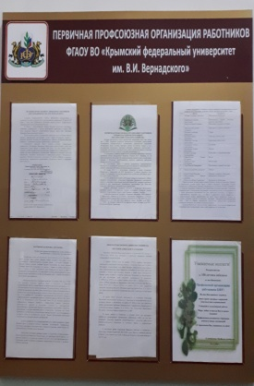
6 | Поздравительная эстафета | 17.11.2020 | Т.С. Ященко, и.о.председателя, О.А. Фоменко, отв.за культ.-массовые мероприятия | Выполнен видеоролик  https://vk.com/im?peers=541029968&sel=c32  https://vk.com/wall-191286018_448
7 | Челлендж «Сладкая история Профсоюза КФУ» | 07-13.11.2020 | Т.С. Ященко, и.о.председателя, О.А. Фоменко, отв.за культ.-массовые мероприятия | Выполнено  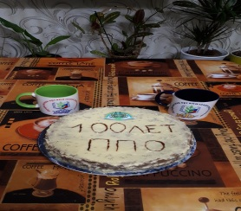
8 | Выставка творческих работ «Таланты Профсоюза» | 07-17.11.2020 | Т.С. Ященко, и.о.председателя, О.А. Фоменко, отв.за культ.-массовые мероприятия | Выполнено  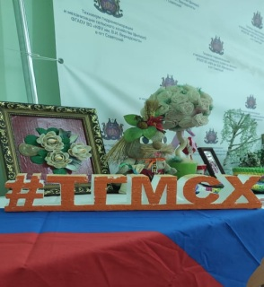
9 | Поздравления активистов профсоюзной деятельности и Ветеранов труда КФУ | 18.11. 2020 г. | Т.С. Ященко, и.о.председателя, О.А. Фоменко, отв.за культ.-массовые мероприятия | Выполнено  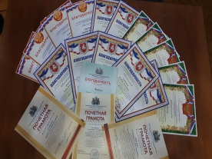

И.о. председателя первичной
профсоюзной организации Т.С. Ященко

